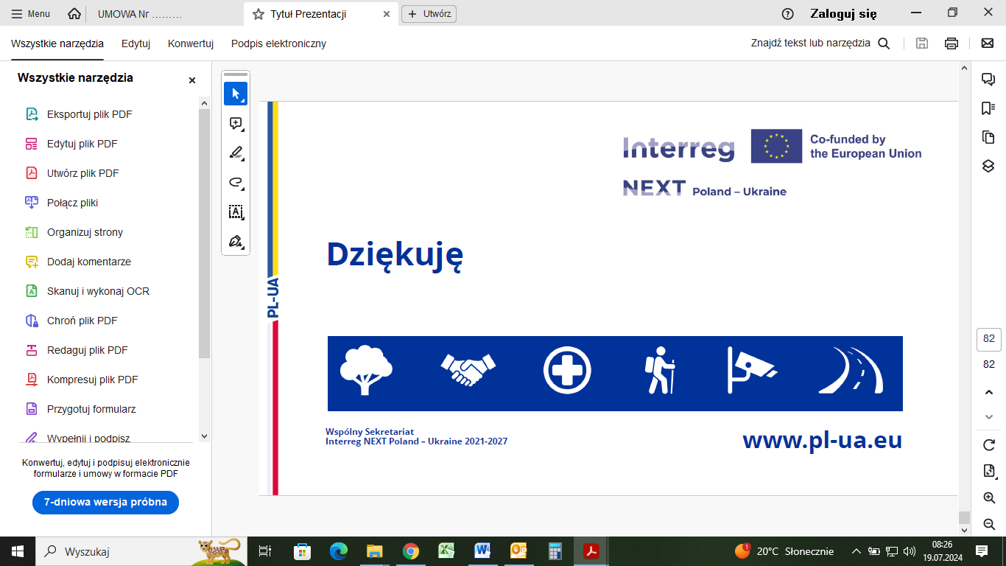
Załącznik nr 2 do zaproszenia do składania ofert

EE.2811.41.2026

...........................................
(Nazwa Wykonawcy, adres, NIP, REGON)

WYKAZ WYKONANYCH USŁUG
dotyczy postępowania o udzielenie zamówienia o wartości poniżej 170 000,00zł na przeprowadzenie cyklu szkoleń skierowanych do pracowników Zakładu Diagnostyki Obrazowej Mazowieckiego Szpitala Wojewódzkiego im. św. Jana Pawła II w Siedlcach Sp. z o.o przy zdalnym udziale lekarzy z Komunalnego Przedsiębiorstwa Niekomercyjnego Rady Obwodowej Lwowa Lwowskie Regionalne Kliniczne Centrum Diagnostyczne dotyczących wykorzystania AI w realizacji ich zadań, w ramach realizacji projektu pn. „Look inside yourself - increasing access to specialized diagnostic imaging in the Polish-Ukrainian border area” („Zajrzyj w głąb siebie – zwiększenie dostępu do specjalistycznej diagnostyki obrazowej na obszarze polsko – ukraińskiego pogranicza”) współfinansowanego ze środków INTERREG NEXT Polska – Ukraina 2021-2027 oraz środków Województwa Mazowieckiego.

Lp. | Nazwa zadania | Miejsce wykonania | Termin realizacji | Określenie przedmiotu zamówienia,
1
2

Do wykazu należy dołączyć dowód potwierdzający, że ww. usługa/i została/y wykonana/e w sposób należyty.

.......................……………………………….......
Podpis(y) elektroniczny

